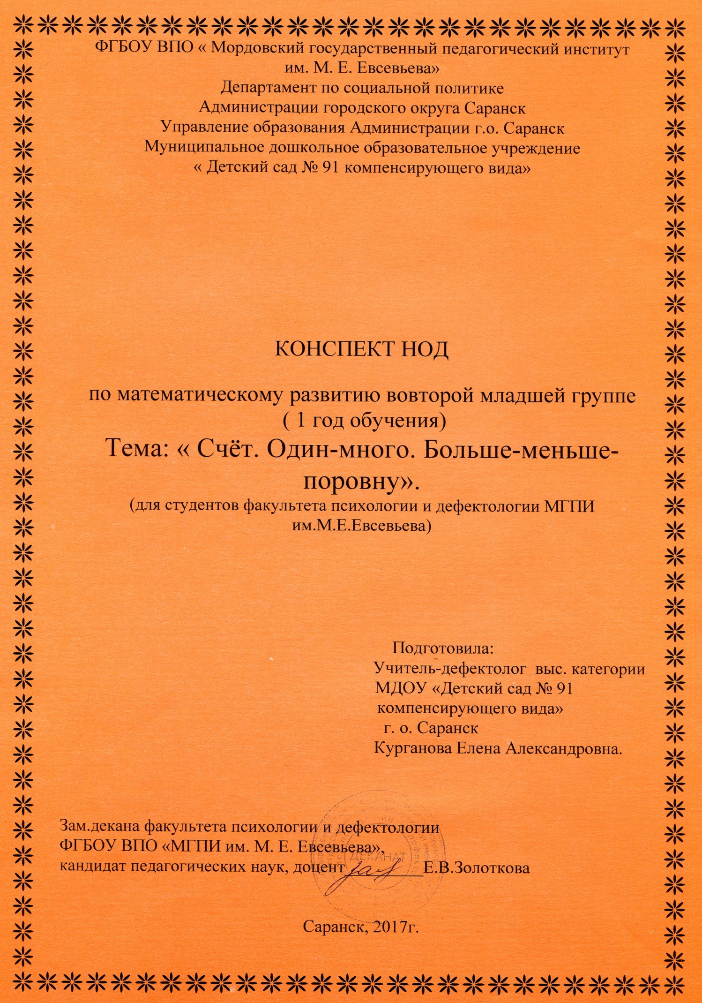

Программное содержание.
1.Продолжать учить детей считать детей один –много; столько – сколько;
2.Продолжать формировать представления детей о понятиях «больше - меньше; поровну»; о геометрических формах: круг, квадрат, куб, шар;
3. Развитие и коррекция внимания, мышления, восприятия цвета и формы;речи (жестовая речь), мелкой и общей моторики.
4. Воспитание нравственных качеств личности.
Образовательные области. Познавательное, речевое, физическое развитие.
Методические приемы. Словесный, наглядный, практический.
Наглядный материал, оборудование. Ежики, яблоки, грибы, полоски индивидуальные, геометрические фигуры (куб, шар), «Чудесный мешочек».

Ход НОД.
- Организационный момент. Психогимнастика
«Здравствуй, солнце золотое!»
Здравствуй, небо голубое!
Здравствуй, вольный ветерок!
Здравствуй, маленький дубок!
Мы живем в одном краю —
Я вас всех приветствую!
2. Создание игровой ситуации. – Ежики пришли в гости, хотят посмотреть, чему дети научились.
3. Работа с демонстрационным материалом. -Ежики-яблоки. Один-много. Сколько? Столько-сколько. Больше- меньше- поровну (не хватает, лишний).
4. Физкультминутка. Пальчиковая гимнастика.
5. Индивидуальная работа на полосках.
Один-много.Больше- меньше- поровну.
6. Д/и: «Чудесный мешочек» (куб, шар, круг, квадрат)
7. Рефлексия. Итог. Оценка деятельности детей.

